Plan Odnowy Miejscowości
Stradomia Wierzchnia



Syców 2010
Plan Odnowy Miejscowości Stradomia Wierzchnia

Spis treści
1 Opis stanu istniejącego i wybranych kierunków rozwoju wsi.................................................3 1.1 Krótka charakterystyka wsi ..............................................................................................3 1.2 Inwentaryzacja istniejących zasobów służąca ujęciu stanu rzeczywistego.........................5 1.2.1 Demografia.........................................................................................................................5 1.2.2 Potencjał gospodarczy........................................................................................................6 1.2.3 Edukacja...........................................................................................................................10 1.2.4 Bezpieczeństwo publiczne i opieka społeczna...............................................................11 1.2.5 Naturalne walory turystyczne, sport i rekreacja, kultura.................................................12 1.2.6 Infrastruktura techniczna.............................................................................................17 1.3 Ocena mocnych i słabych stron wsi ..................................................................................18 1.4 Wizja rozwoju wsi .............................................................................................................20 2 Opis planowanego przedsięwzięcia i powiązania z innymi dokumentami strategicznymi ...................................................................................................................................................20
3 Kosztorys planowanego przedsięwzięcia...............................................................................22 4 Harmonogram planowanego przedsięwzięcia........................................................................23
5. Spis rysunków i tabel............................................................................................................24

1 Opis stanu istniejącego i wybranych kierunków rozwoju wsi

1.1 Krótka charakterystyka wsi

Gmina Syców położona jest w północno - wschodniej części województwa dolnośląskiego, w granicach administracyjnych powiatu oleśnickiego, przy międzynarodowej trasie nr 8 Warszawa - Wrocław, w odległości 56 km od stolicy Dolnego Śląska. Liczba ludności miasta i gminy kształtuje się obecnie w granicach 16.500 mieszkańców, z tego 10.800 żyje w mieście, a pozostała część ludności zamieszkuje 12 wsi sołeckich: Biskupice, Drołtowice, Działosza, Gaszowice, Komorów, Nowy Dwór, Stradomia Wierzchnia, Szczodrów, Ślizów, Wielowies, Wioska, Zawada.
Ogółem Miasto i Gmina zajmuje powierzchnie 144 km2. Gmina położona jest w kompleksie lasów rychtalskich na wysokości 165 m n.p.m., w okolicy łagodnie sfalowanej zwanej Obniżeniem Sycowskim, miedzy Wzgórzami Trzebnickimi a Wzgórzami Ostrzeszowskimi. Najwyższym wzniesieniem w pobliżu jest góra Zbójnik (272 m n.p.m.), położona nieopodal Międzyborza.
Wody powierzchniowe należą do zlewni rzek: Baryczy i biorącej swój początek w gminie Syców - Widawy, które stanowią z kolei dorzecze Odry. Przez gminę przebiegają drogi krajowe Opole - Kalisz i Wrocław - Kalisz.
Bogata przyroda i ukształtowanie terenu stwarzają dogodne warunki do czynnego wypoczynku i rozwoju bazy rekreacyjno - turystycznej. W miejscowości Stradomia Wierzchnia, przy trasie nr 8, znajduje się arboretum leśne, a obok niego położony jest zbiornik retencyjny, który pełni także funkcje rekreacyjno - wypoczynkową.
W strukturze gospodarczej dominuje rolnictwo, przemysł lekki i różnorodna działalność usługowa dla potrzeb gospodarki i ludności, zarówno miasta jak i przylegających obszarów. Prowadzone działalności to branże: Usługowo – budowlana, spożywcza, meblarska, wszystkie przyjazne dla środowiska.
W gminie Syców znanej ze swej gospodarności powstało ponad 1000 podmiotów gospodarczych. Rozwijają się w szczególności zakłady z branży stolarskiej i tapicerskiej.

Gmina Syców cieszy sie nie tylko dogodnym położeniem komunikacyjnym, lecz także czystym środowiskiem naturalnym. Poniżej zaprezentowano poglądową lokalizację miejscowości Stradomia Wierzchnia na tle powiatu i województwa.
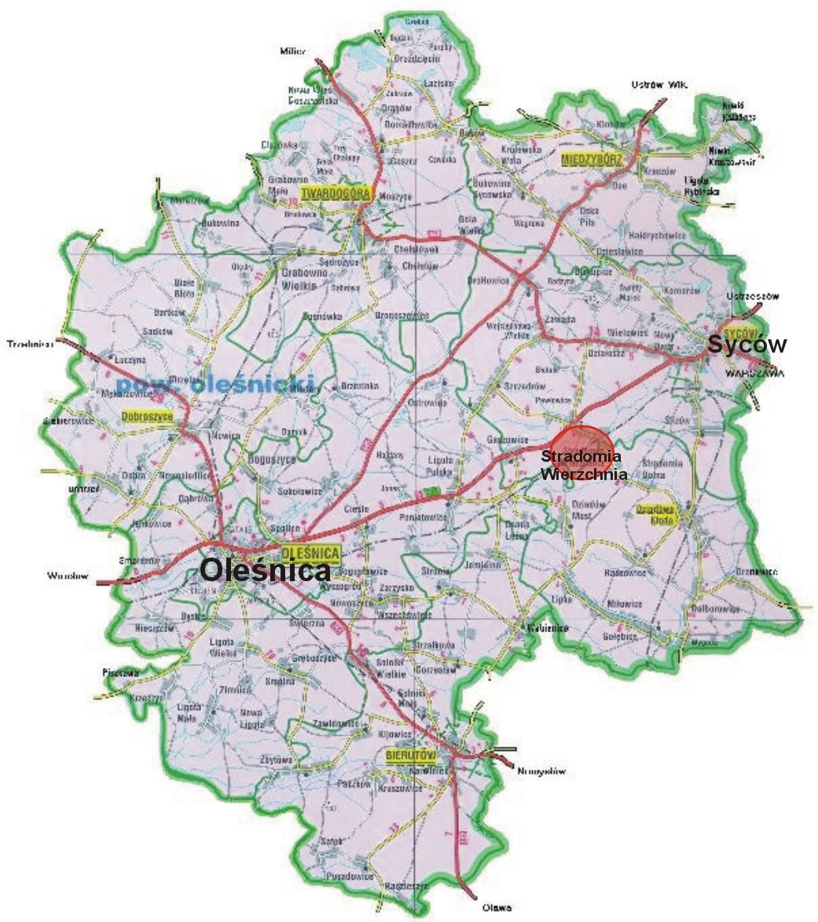
Rysunek 1 Poglądowa lokalizacja miejscowości Stradomia Wierzchnia na tle powiatu oleśnickiego.
Źródło: UMiG Syców

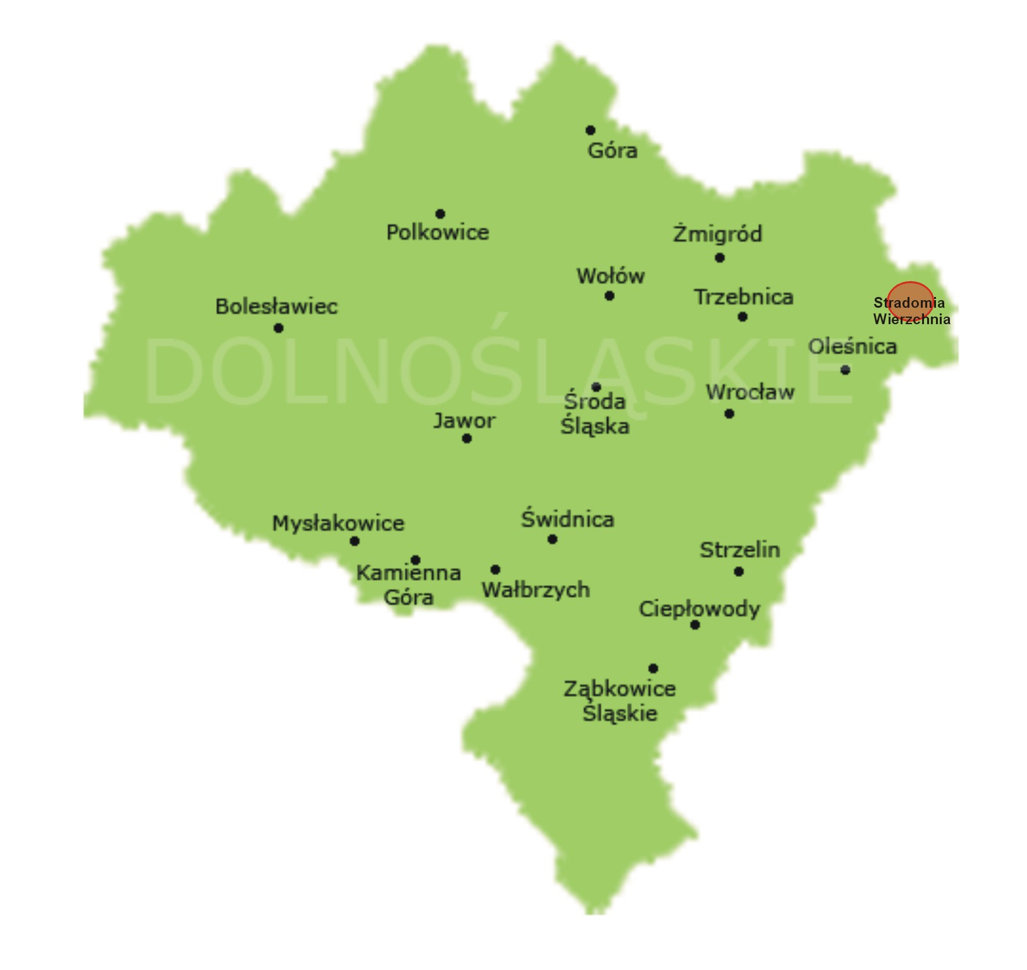
Rysunek 2 Poglądowa lokalizacja miejscowości Stradomia Wierzchnia na tle województwa dolnośląskiego Źródło: UMiG Syców

Główną atrakcją miejscowości Stradomia Wierzchnia jest zbiornik retencyjny (zalew) "Stradomia". Jest to najbardziej wysunięty na północ i zarazem jeden z najmniejszych zbiorników retencyjnych ornitologicznego Śląska. Leży on ok. 200 m na południe od drogi krajowej nr 8 (Wrocław – Warszawa). To drugi zbiornik tego typu na rzece Widawie, po leżącym około 20 km na południowy - wschód zbiorniku Michalice pod Namysłowem.
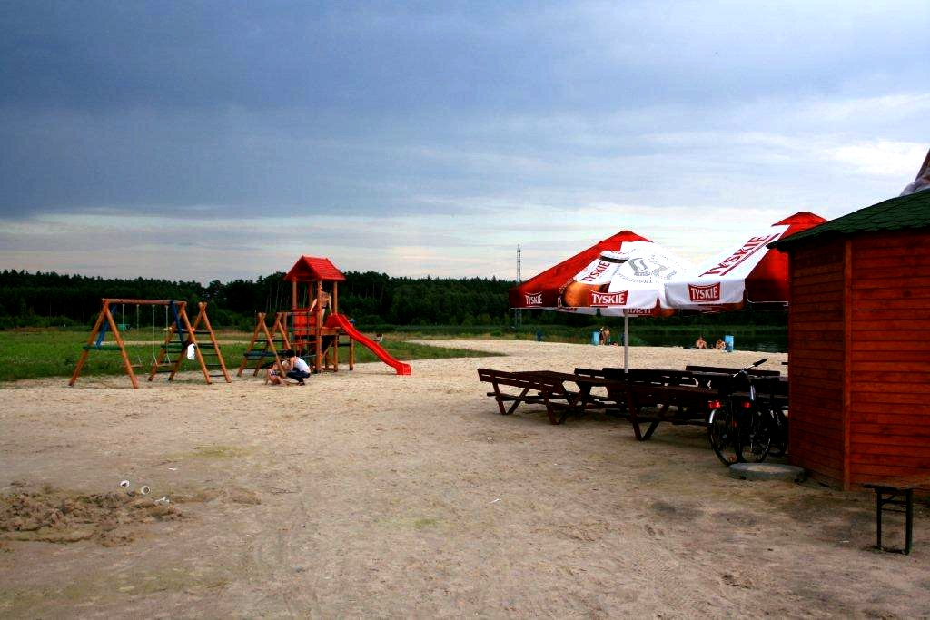
Rysunek 3 Zalew w miejscowości Stradomia Wierzchnia Źródło UMiG Syców

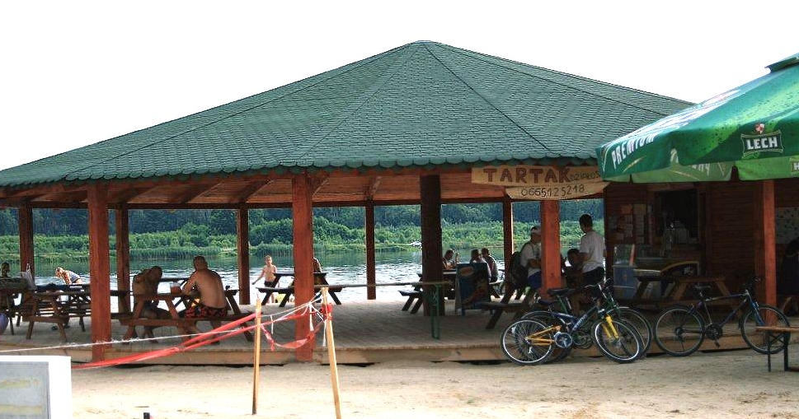
Rysunk 4 Zalew w Stradomi Wierzchniej – infrastruktura wypoczynkowa Źródło UMiG Syców

Ponieważ miejsce to jest położone w większości w krajobrazie otwartym, można się tu spodziewać ptaków gatunków chętnie zatrzymujących się w takim terenie (przy brzegu ptaki siewkowate, rybitwy, kaczki nury, ptaki drapieżne itp.). Z gatunków lęgowych gnieździ się tu perkoz rdzawoszyjny, kilka par dwuczubego, czernice, sieweczka rzeczna, krzyżówki.

1.2 Inwentaryzacja istniejących zasobów służąca ujęciu stanu rzeczywistego

1.2.1 Demografia

Najważniejszym czynnikiem, świadczącym o potencjale społeczności jest ludność zamieszkująca obszar wsi. Właśnie przekrój demograficzny jest często przesłanką do formułowania i wyznaczania celów do zrealizowania w ramach sołectwa. W dalszej części niniejszego punktu przeanalizowana zostanie struktura demograficzna wsi Stradomia Wierzchnia.
Analiza demograficzna społeczności zamieszkującej obszar wsi Stradomia Wierzchnia (zgodnie z informacjami przekazanymi przez Urząd Miasta i Gminy w Sycowie z dnia 15.01.2010r.) pozwala stwierdzić, że jest to struktura z niewielką przewagą populacji kobiet, jeśli chodzi o liczbę kobiet i mężczyzn odpowiednio wynoszą one 568 i 529.

Wiek | Kobiety | Mężczyźni | Ogółem
Od 0 do 15 | 138 | 105 | 243
Od 16 do 65 | 347 | 385 | 732
65 i więcej | 83 | 39 | 122
Razem: | 568 | 529 | 1097
Tabela 1 Struktura ludności wsi Stradomia Wierzchnia Źródło: Opracowanie na podstawie danych UMiG w Sycowie z dnia 15.01.2010 r.
Powyższe zestawienie oddaje także strukturę wiekową ludności ze względu na wiek przedprodukcyjny, produkcyjny i poprodukcyjny. Stan i przyrost ludności we wsi oraz zmiany jej struktury są czynnikami w znacznym stopniu wpływającymi na procesy społeczne i gospodarcze. Jak wynika z przytoczonych powyżej danych, wieś posiada korzystny układ struktury demograficznej. Nie należy jednak zapominać o gospodarczym potencjale, jaki drzemie w społeczności zamieszkującej dany obszar. W celu uzyskania informacji na temat przełożenia struktury demograficznej na gospodarkę, dokonano analiz, których wyniki zaprezentowano poniżej.
Wartości wskaźnika „kondycji demograficznej” osiągane przez wieś Stradomia Wierzchnia są korzystniejsze od tych realizowanych przez powiat oleśnicki, jak i województwo dolnośląskie. Najwyraźniej potwierdza to wskaźnik dotyczący mężczyzn: wieś
Stradomia Wierzchnia 44,82, powiat oleśnicki 48,41 (tutaj różnice są największe), województwo dolnośląskie 45,87. Stąd obserwujemy korzystną tendencje, której utrzymanie powinno zostać zachowane w celu dalszej poprawy sytuacji gospodarczej wsi.

1.2.2 Potencjał gospodarczy

Obecny rozwój gospodarczy, zarówno na terenie miejscowości Stradomia Wierzchnia, jak i całej gminy Syców, dokonuje się głównie w sieciach powiązanych ze sobą przedsiębiorstw. Chodzi tu głównie o małe, rodzinne firmy, działające w różnych sektorach gospodarki (usługi, handel, budownictwo). Maja one zróżnicowany poziom zaawansowania technicznego, ale są ze sobą bardzo silnie związane. Relacje te często są słabo sformalizowane, opierają się głównie na wzajemnym zaufaniu i wspólnocie interesów.

Przemysł
Większość firm działających na terenie miasta i gminy Syców to przedsiębiorcy lokalni, prowadzący własne, najczęściej rodzinne firmy i zatrudniający do 10 osób. Najczęstszymi branżami jest handel, usługi – zwłaszcza budowlane i meblarskie. W tej kategorii mieści się także sfera działalności gospodarczej z terenu sołectwa Stradomia Wierzchnia – największa liczba przedsiębiorców działa w branżach związanych z gastronomią, handlem, produkcją wyrobów oraz usługami przemysłowymi.
W Stradomi Wierzchniej potrzebne są nowe możliwości rozwoju, ponieważ najliczniejszą grupę demograficzną stanowią osoby w wieku produkcyjnym (około 65% populacji miejscowości). Dla nich należy stworzyć jak najwięcej szans do poszukiwania pozarolniczych źródeł utrzymania. Na dzień dzisiejszy jest to trudne zadanie dla władz gminy, ponieważ gospodarka lokalna Stradomi Wierzchniej jest mało zróżnicowana. Warto podkreślić, że mieszkańcy wykazują inicjatywę w zakresie małej przedsiębiorczości, co powinno stanowić dla sołectwa „przyczółek” do dalszego rozwoju tego sektora działalności. Za potwierdzenie takiego stanu może służyć przytoczone poniżej zestawienie prowadzonej na terenie wsi Stradomia Wierzchnia działalności gospodarczej.

Lp. | Nazwa prowadzonej działalności gospodarczej | Nr wpisu do ewidencji działalności gospodarczej
1. | Przedsiębiorstwo Handlowo - Usługowe "Jola" | 1004
2. | Mechanika Pojazdowa "Kropelka" | 1009
3. | Kiosk Spożywczo - Przemysłowy. Usługi Transportowe | 1372
4. | Przedsiębiorstwo Produkcyjno - Usługowo - Handlowe | 1441
5. | Handel Okrężny | 1512
6. | Handel Obwoźny | 1530
7. | Produkcja Palet | 1556
8. | Przedsiębiorstwo Produkcyjno - Usługowo - Handlowe | 1562
9. | Działalność Gastronomiczna | 1661
10. | Usługi Leśne. Zakład Budowlany | 1675
11. | Przedsiębiorstwo Produkcyjno - Usługowo - Handlowe | 1690
12. | Zakład Usługowy AGD. Elektromechanika - usługi. | 1739
13. | Zakład Usługowy "Delta" | 1769
14. | Przedsiębiorstwo Produkcyjno - Usługowo - Handlowe "Arekpol” | 1802
15. | Detal - Gastronomia | 1829
16. | Toczenie w drewnie. Stolarstwo | 1830
17. | Usługi | 1840
18. | Przedsiębiorstwo Budowlane "ANDREKOL" | 1879
19. | Zakład Produkcyjno - Handlowy "DREW-TOK" | 1932
20. | Handel | 1974
21. | Usługi | 2045
22. | Handel | 2048
23. | Pracownia Techniki Dentystycznej | 2085
24. | Nauczanie Języków Obcych - Angielskiego i Rosyjskiego | 2093
25. | Zakład Usług Leśnych | 2098
26. | Zakład Usług Leśnych | 2111
27. | Zakład Krawiecki | 2134
28. | Firma Handlowo - Usługowa "JANKOPOL" | 2136
29. | Usługi Transportowe | 2141
30. | Zakład Usług Stolarskich | 2168
31. | Zakład Usługowo - Handlowy "JAKUB" | 2184
32. | Przedsiębiorstwo Produkcyjno - Usługowo - Handlowe "STYLMEB" | 2232
33. | Zakład Usługowy. Stolarstwo Budowlane | 2256
34. | Zakład Handlowy "RENA" | 2302
35. | Zakład Produkcyjno - Handlowy "DREW-TOK" | 2303
36. | Przedsiębiorstwo Produkcyjno - Usługowo - Handlowe | 2335
37. | Zakład Usług Budowlano - Remontowych | 2340
38. | Zakład Mechaniki Pojazdowej | 2343
39. | Zakład Usług Leśnych | 2371
40. | Firma Usługowo - Transportowa "SIMEX" | 2378
41. | Zakład Produkcyjno - Handlowy | 2400
42. | Zakład Usług Leśnych | 2404
43. | Usługi Transportowe | 2528
44. | Koszykarstwo | 290
45. | Przedsiębiorstwo Produkcyjno - Handlowo - Usługowe "STOLMARK" | 30
46. | Ślusarstwo - Kotlarstwo | 38
47. | Sklep Spożywczo - Przemysłowy | 405
48. | Sklep Odzie(owy | 436
49. | Fryzjerstwo Damskie | 548
50. | Handel Detaliczny | 597
51. | Sklep Spożywczo - Przemysłowy | 619
52. | Usługi Transportowo - Ciężarowe | 638
53. | Handel Obwoźny | 682
54. | Sklep Spożywczo - Przemysłowy | 769
55. | Sprzeda( Biletów na Przejazd Autobusem PKS | 771
56. | Sprzeda( Hurtowa Art. Spożywczych | 781
57. | Budownictwo - Ogólne | 784
58. | Działalność Gastronomiczna | 832
59. | Prowadzenie Gier Telewizyjnych | 903
60. | Usługowy Ubój Trzody | 917
Tabela 2 Zestawienie prowadzonej na terenie wsi Stradomia Wierzchnia działalności gospodarczej
Źródło: Opracowanie na podstawie danych UMiG w Sycowie

Rolnictwo
Ostatnimi laty rolnictwo w Polsce charakteryzuje ciągły proces przemian, własnościowych, strukturalnych i ekonomicznych. Duża ilość gospodarstw, zróżnicowanie pod względem wielkości, powoduje złożoność i zmienność sytuacji ekonomicznej. Sytuacja ta jest spowodowana trudna sytuacja ludności, występuje ograniczony popyt na artykuły rolno – spożywcze i niskie ceny skupu tych artykułów.
Na terenie gminy Syców mają swoja siedzibę:
- Regionalny Ośrodek Doradztwa Rolniczego, który przekazuje mieszkańcom terenów wiejskich informacje mające pomóc w podniesieniu dochodowości gospodarstw rolnych, poprawy ich warunków bytowych oraz dotyczące dostosowania naszego rolnictwa do wymogów UE.
- Powiatowa Agencja Restrukturyzacji i Modernizacji Rolnictwa, do jej głównych zadań należy:
· przyjmowanie wniosków od beneficjentów w zakresie zadań realizowanych przez ARiMR,
· współpraca z Punktami Obsługi Rolnika,
· sprawdzanie kompletności i wprowadzanie danych z wniosków do systemu informatycznego wraz ze sprawdzeniem ich poprawności,
· kontrola administracyjna przy użyciu skomputeryzowanej bazy danych w celu weryfikacji kwalifikowania się do pomocy, która obejmuje sprawdzanie danych wprowadzonych z wniosków z innymi rejestrami zewnętrznymi,
· wyjaśnianie z rolnikiem błędów i nieprawidłowości we wniosku (korespondencja z beneficjentem),
· zatwierdzanie danych pochodzących z wniosków w systemie informatycznym,
· archiwizacja dokumentów papierowych i w formie elektronicznej, dostarczonych do biura,
· przekazywanie kompletnych wniosków w formie papierowej do Oddziału Regionalnego,
· wydawanie decyzji o przyznaniu płatności (autoryzacja),
· tworzenie list zbiorczych naliczonych płatności i przekazywanie ich do Centrali,
· udzielanie informacji beneficjentom i Przedstawicielom ARiMR w zakresie realizowanych zadań przez ARiMR.

Gmina ekologiczno – turystyczna
Ze względu na ekologiczno – turystyczny charakter gminy Syców, pewna część osób mieszkających na wsi, chcąca poprawić swoja sytuacje finansową – powinna pomyśleć o biznesie turystycznym.
Agroturystyka to różne formy turystyki związane z funkcjonującym gospodarstwem rolnym.
Produkcja rolna i hodowla zwierząt są jednymi z istotniejszych atrakcji. Taki rodzaj turystyki, przynosi miejscowej ludności dochody nie tylko z racji zatrudnienia na przykład w jakimś ośrodku wczasowym, lecz powoduje, że większą część zysku, zamiast wypływać na zewnątrz, pozostaje w danej wsi. Turystyka wiejska jest formą turystyki rozwijającej się w środowisku wiejskim i wykorzystująca jego walory. „Wiejskość” (przyroda, krajobraz, kultura, zabudowa
itp.) jest tu główna atrakcja.
Agroturystyka to zjawisko, do którego warto dążyć i z pewnością jej rola w przyszłości będzie rosnąć. W błędzie są osoby myślące, że pokój dla turysty oraz swojski obiad to już agroturystyka.

Jako atuty sołectwa Stradomia Wierzchnia można wymienić m.in.:
· atrakcyjne położenie geograficzne, bliskie sąsiedztwo z Oleśnicą, Kępnem, Wrocławiem, dogodna komunikacja (droga krajowa nr 8),
· walory turystyczne i wypoczynkowe, duże kompleksy leśne, zalew wodny „Stradomia”,
duże rezerwy działek rekreacyjno – mieszkaniowych.

Planowane kierunki inwestowania:
· rozwój funkcji turystyczno - rekreacyjnej przy zalewie wodnym, dobra sieć dróg dojazdowych i wewnętrznych,
· rozwój usług nieuciążliwych dla środowiska.

Ułatwienia dla inwestorów:
· teren przygotowany pod inwestycje,
· zwolnienia z podatku od nieruchomości po rozpoczęciu działalności gospodarczej w gminie (Uchwała Nr XXIV/158/04 Rady Miejskiej w Sycowie z dnia 24.06.2004r. w sprawie zwolnienia z podatku od nieruchomości).

Deklaracje Władz gminy Syców:
· ulgi podatkowe dla inwestorów,
· pomoc w załatwieniu spraw formalno – prawnych.

Wprowadzenie nowych rozwiązań wymaga nie tylko czasu, ale i możliwości finansowych sołectwa oraz dobrej woli samych mieszkańców. Niewątpliwie najważniejszym ograniczeniem dalszego rozwoju tych terenów oraz niemożność przezwyciężenia zakorzenionych już schematów postępowań wśród lokalnej społeczności wiejskiej, jest brak podstawowej infrastruktury. To skutecznie hamuje rozwój pozostałych gałęzi przemysłu, handlu, usług na tym obszarze. Obecna sytuacja bezpośrednio przyczynia się do utrzymania dzisiejszego status quo na tym obszarze. Władze widza to i chcą przeciwdziałać tej stagnacji. Stąd tak silna potrzeba realizowania omawianych w niniejszym opracowaniu inwestycji, które planowane na nadchodzące lata zapoczątkują kilka kluczowych inwestycji z zakresu infrastruktury podstawowej. Ta koncepcja władz Stradomi Wierzchniej pozwoli mieszkańcom tych terenów oraz przyjezdnym na korzystanie z pełni sprawnego i nowoczesnego obiektu rekreacyjnego. Bezapelacyjnie wpłynie to na komfort mieszkania oraz otworzy nowe możliwości związane z tworzeniem nowych działalności spoza rolnictwa.

1.2.3 Edukacja

W miejscowości Stradomia Wierzchnia działa jedna placówka oświatowa. Szkoła Podstawowa z oddziałem „0” – 6, do której uczęszczają dzieci z miejscowości Stradomia Wierzchnia oraz okolicznych przysiółków.
Dzieci w wieku przedszkolnym oraz gimnazjalnym uczęszczają głównie do przedszkoli oraz szkół zlokalizowanych w Sycowie. Na terenie miasta Syców działają następujące placówki oświatowe:
- Publiczne Przedszkole Nr 1 im. Koszałka Opałka,
- Publiczne Przedszkole Nr 2 z Grupą Żłobkową,
- Publiczne Przedszkole Nr 3,
- Niepubliczne Przedszkole Zgromadzenia Sióstr Urszulanek,
- Szkoła Podstawowa Nr 1 im. III Tysiąclecia,
- Szkoła Podstawowa Nr 2 im. Marii Konopnickiej,
- Liceum Ogólnokształcące im. Tadeusza Kościuszki,
- Zespół Szkół Ponadgimnazjalnych,
Szkoły gwarantują dzieciom opiekę podczas zajęć w normalnym wymiarze godzinowym oraz na zajęciach dodatkowych i kółkach zainteresowań.
We wsi znajduje się ogólnodostępna świetlica, umożliwiająca integrację i spędzanie wolnego czasu dzieci i młodzieży z możliwością spędzania czasu na sportowo. Świetlica jest w dobrym stanie, posiada czynne sanitariaty, stoły, krzesła oraz stół do ping-ponga.

Oprócz wymienionych szkół na terenie gminy swą działalność edukacyjną i muzyczną prowadzi również Państwowa Szkoła Muzyczna I Stopnia w Sycowie. Szkoła funkcjonuje od września 1982 roku. Organem prowadzącym jest Ministerstwo Kultury i Sztuki, a organem pełniącym nadzór pedagogiczny – Centrum Edukacji Artystycznej Regionu Dolnośląskiego we Wrocławiu.

1.2.4 Bezpieczeństwo publiczne i opieka społeczna

Zabezpieczenie przeciwpożarowe
Bezpieczeństwa pożarowego strzeże na terenie gminy Jednostka Ratowniczo – Gaśnicza Państwowej Straży Pożarnej oraz sześć jednostek Ochotniczej Straży Pożarnej. Jednostki Ochotniczych Straży Pożarnych liczą w sumie 175 strażaków ochotników. Tylko jedna jednostka OSP nie posiada samochodu. Wszystkie jednostki OSP posiadają motopompy, węże gaśnicze czy prądownice. Niestety większość sprzętu gaśniczego jest dekapitalizowana. Rokrocznie na terenie gminy wybucha kilkadziesiąt pożarów. Większość z nich to pożary małe. Często na terenie gminy występują miejscowe zagrożenia, które stanowią znaczny odsetek interwencji OSP.
Miejscowość Stradomia Wierzchnia posiada własna jednostkę straży pożarnej. Jest to jednostka, która na wyposażeniu posiada remizę z boksem garażowym oraz samochód pożarniczy marki Tuk. Dodatkowo jednostka OSP Stradomia Wierzchnia wyposażona jest w podstawowy sprzęt, niezbędny do prowadzenia akcji gaśniczo – ratunkowych. OSP Stradomia
Wierzchnia współpracuje ze wszystkimi jednostkami OSP na terenie miasta i gminy Syców.

Policja
Na terenie gminy bezpieczeństwa publicznego strzeże rewir dzielnicowy Komisariatu Policji w Sycowie. Na komisariacie pracuje 59 policjantów dysponujących siedmioma samochodami osobowym. Komisariat posiada areszt. Najczęściej popełniane przestępstwa to kradzieże i włamania.
Wieś Stradomia Wierzchnia nie ma przydzielonych funkcjonariuszy zajmujących się problematyka bezpieczeństwa tylko w wyznaczonych miejscach. Struktura Policji wyodrębnia jedynie podział terytorialny w postaci powiatu z jednoczesnym określeniem liczby policjantów, niezbędnych do realizacji zadań w zakresie bezpieczeństwa. Ilość policjantów oraz miejsca pełnienia służby wynikają z aktualnego stanu zagrożenia przestępczością, wykroczeniami lub wniosków mieszkańców. Stad wieś Stradomia Wierzchnia podlega bezpośrednio pod Komisariat Policji w Sycowie.

Opieka zdrowotna
W kompetencji samorządu lokalnego znajdują się zadania z zakresu ochrony zdrowia, tj. prowadzenie placówek lecznictwa zamkniętego, przychodni, transportu sanitarnego oraz szeroko rozumianej profilaktyki zdrowotnej. Placówkami służby zdrowia na terenie miasta i gminy Syców są.:
· Szpital w Sycowie z oddziałami: internistycznym, rehabilitacyjnym, opiekuńczo – leczniczym,
· Samodzielny Publiczny Zakład Opieki Zdrowotnej "Przychodnia" w Sycowie.
Samodzielny Publiczny Zakład Opieki Zdrowotnej „Przychodnia” świadczy obok podstawowej opieki zdrowotnej usługi w zakresie poradni laryngologicznej, dermatologicznej, ginekologicznej, okulistycznej, stomatologicznej, ortodontycznej, zdrowia psychicznego, medycyny pracy, poradni uzależnienia i współuzależnienia od alkoholu. Ponadto ma działać poradnia reumatologiczna i neurologiczna. Budynek SPZOZ „Przychodnia” jest obiektem całkowicie spełniającym normy europejskie, wolnym od barier architektonicznych. W sumie jest tam zatrudnionych 66 osób, w tym m.in. 15 lekarzy podstawowej opieki zdrowotnej i specjalistów, 3 stomatologów, 17 pielęgniarek, 4 higienistki szkolne, 2 położne. Obok SPZOZ na terenie gminy działa 9 indywidualnych specjalistycznych praktyk lekarskich oraz 6 praktyk stomatologicznych.

Opieka społeczna
W gminie opieką społeczną zajmuje się Gminny Ośrodek Pomocy Społecznej. W roku 2004 z pomocy społecznej skorzystało 570 rodzin, a w szkołach dożywianych było 448 dzieci. W stosunku do roku 2003 zanotowano wyraźny spadek, jeżeli chodzi o liczbę rodzin, którym udzielono pomocy. W roku 2003 najwięcej rodzin skorzystało z pomocy z powodu ubóstwa (484 rodziny), bezrobocia (431 rodzin), bezradności w sprawach opiekuńczo – wychowawczych (160 rodziny). Najwięcej osób skorzystało z pomocy w formie zasiłków okresowych (211 rodzin) i renty socjalnej (91 rodzin). W roku 2004, podobnie jak rok wcześniej najwięcej rodzin skorzystało z pomocy z powodu bezrobocia i ubóstwa. Najwięcej rodzin otrzymało zasiłki okresowe z powodu bezrobocia oraz zasiłki celowe w naturze.
Według informacji uzyskanych z Urzędu Miasta i Gminy w Sycowie, z pomocy tutejszego GOPS w 2004 r. skorzystało łącznie 33 rodziny z terenu całej wsi Stradomia Wierzchnia (150 osób). Pomoc udzielana jest w dwojakiej formie:
· świadczeń pieniężnych – zasiłek stały, zasiłek okresowy, zasiłek celowy i specjalny zasiłek celowy,
· świadczeń niepieniężnych – dożywianie dzieci w stołówce szkolnej, praca socjalna, pomoc rzeczowa, usługi opiekuńcze w miejscu zamieszkania.

1.2.5 Naturalne walory turystyczne, sport i rekreacja, kultura

Parki krajobrazowe i lasy
Północna i północno-wschodnia część gminy leży na terenie Obszaru Chronionego Krajobrazu „Wzgórza Ostrzeszowskie”. Na terenie gminy znajduje się również jeden użytek ekologiczny – „Storczyk” obejmujący łąki i pastwiska o powierzchni 9,65 ha. Jego celem jest ochrona licznych stanowisk storczyka szerokolistnego (Orchis latifolia) i storczyka krwistego (Orchis incarnata).
Do innych terenów atrakcyjnych przyrodniczo należy zaliczyć dwanaście parków i trzy aleje drzewne. Istniejące na terenie gminy parki maja głównie charakter dworski. Obiekty o takim charakterze znajdują się w miejscowościach Drołtowice, Działosza (dwa parki), Gaszowice, Szczodrów, Wielowieś (dwa parki), Wojciechów, Ślizów i Syców – Bielawki. We wsi Stradomia W. znajduje się park o charakterze przypałacowym.
Aleje drzewne znajdują się w miejscowościach Stradomia (aleja lipowa), Szczodrów (aleja dębowa), Szczodrów – Wojciechowo (aleja kasztanowa). Obszary leśne, na terenie gminy Syców zajmują 4 535 ha, co stanowi 31% ogólnej powierzchni gminy. Niemal cały ten teren - 4 365 ha (96%) jest własnością Lasów Państwowych. W rękach prywatnych znajduje się 170 ha. W lasach dominują siedliska boru mieszanego świeżego i lasu świeżego. Głównym gatunkiem lasotwórczym jest sosna z domieszka dębu, jodły lub świerku.

Pomniki przyrody
W rejestrze pomników przyrody jest sklasyfikowanych 106 sztuk drzew. Drzewa te znajdują się w parkach w Stradomi Wierzchniej, Drołtowicach, Szczodrowie, Komorowie. W większości są to dęby szypułkowe. Obok tej odmiany drzew, pomnikami przyrody sa m.in. lipy, kasztanowce i sosna czarna.

Stawy
Na terenie gminy, we wsi Wielowieś, znajduje się zbiornik wodny o pojemności 1 000 m3. Ponadto gmina posiada trzy stawy o powierzchni 11,96 ha i dziewięć stawów rybnych o łącznej powierzchni 26,44 ha. Na terenie gminy znajduje się zbiornik wodny z ujęciem przeciwpożarowym w obrębie wsi Ślizów oraz zbiornik retencyjny w miejscowości Stradomia Wierzchnia.

Czystość środowiska
Obszar miasta i gminy Syców stanowi część Wału Trzebnickiego, w obrębie którego występują dwa mikroregiony: Grzbiet Twardogórski i Wzgórza Sycowskie. Niewielkim fragmentem na teren gminy, od strony północno – wschodniej, wchodzą Wzgórza Ostrzeszowskie. Nie są one podzielone na mikroregiony. Od strony południowo – zachodniej przylega Równina Oleśnicka należącą do Niziny Śląskiej.
Na obszarze gminy znajduje się Obszar Chronionego Krajobrazu „Wzgórza Ostrzeszowskie”. Ponad 31% obszaru gminy jest zalesione. W gminie Syców występuje też znaczna ilość stawów i zbiorników wodnych. Ponadto 47% gruntów na terenie gminy, to grunty orne. Elementy te powodują, że stan środowiska w gminie jest poprawny. Z badań Wojewódzkiego Inspektoratu Ochrony Środowiska we Wrocławiu wynika, że na terenie gminy nie ma przekroczeń podstawowych zanieczyszczeń tj. dwutlenku ołowiu, siarki czy azotu. Zanotowano jedynie podwyższone stężenia zanieczyszczeń w glebach przy szlakach komunikacyjnych. Zanotowano również zwiększenie zanieczyszczeń w okresie grzewczym.
Ogólny stan środowiska jest oceniany jako dobry. Wszystkie dane wskazują na najlepsze wyniki stanu środowiska wśród gmin powiatu oleśnickiego. Jedynie stan wód, zwłaszcza zlewni Widawy jest oceniany gorzej, czego przyczyna może być brak kompleksowego systemu kanalizacyjnego w gminie.

Sport i rekreacja
Za działalność sportowo – rekreacyjna na trenie gminy Syców odpowiedzialny jest Miejski Ośrodek Sportu i Rekreacji, jako jednostka organizacyjna prowadząca gospodarkę finansowa w ramach budżetu gminy. W skład MOSiR wchodzą:
- hala sportowa (1400 m2 TARAFLEX),
- basen miejski (50 m x 20 m),
- zalew w Stradomi Wierzchniej (zbiornik retencyjny o pow. 35 ha lustra wody),
- stadion miejski w Sycowie,
- zespół boisk wielofunkcyjnych „Orlik”.

Przez okres wakacji nad zalewem w Stradomi odbywają się cykliczne imprezy rozrywkowe o charakterze masowym, w których uczestniczą całe rodziny. Kąpielisko jest strzeżone. Program jest przygotowywany przez MOSiR w Sycowie (często przy współudziale Centrum Kultury), organizowane są:
· turnieje piłki siatkowej,
· turnieje piłki koszykowej,
· turnieje piłki plażowej.
W 2004 roku odbył się tutaj turniej miast w przeciąganiu liny, do boju stawali miejscowi siłacze. Zorganizowano również pokaz fryzur plażowych i jak wszyscy zauważyli - mistrzyniom grzebienia nie brakowało wyobraźni. Z kolei na zakończenie upalnych dni, wieczorami, w drewnianym amfiteatrze, trwały zabawy do białego rana.
Ukształtowanie zbiornika sprzyja uprawianiu sportów wodnych, łowieniu ryb. Gmina przystąpiła do planowanego zagospodarowania terenu przyzalewowego. Zlokalizowano (nieliczne) budynki i budowle, a także urządzenia związane ze świadczeniem usług w zakresie rekreacji, turystyki i sportu. Rozwój usług gastronomicznych, parkingowych, noclegowych (camping), rozrywkowych, pozwoli zaspokoić w tym zakresie rosnące potrzeby mieszkańców gminy, jak i okolicznych miejscowości. Sposób realizowanych usług: głównie wypoczynku, plażowania, kąpieli oraz wyznaczenie ciągów ścieżek rowerowych dla bardziej aktywnych, stworzy przyjazną atmosferę i dogodne warunki dla wypoczywających tutaj gości.

Kultura
Działalność kulturalna w mieście prowadzona jest przez Centrum Kultury, które jest jednostką organizacyjną prowadzącą gospodarkę finansową w ramach budżetu gminy. W jej strukturze działają ponadto:
- Biblioteka Publiczna z filiami,
- Muzeum Regionalne.
Podstawowym celem statutowym Centrum Kultury jest rozwój i pielęgnacja amatorskiego ruchu artystycznego dzieci, młodzieży i dorosłych. Obecna działalność koncentruje się głównie na prowadzeniu sekcji:
- plastycznych,
- wokalno - muzycznych,
- teatralnych, oraz w zakresie popularyzacji poezji i filmu.
Centrum posiada sale widowiskowo - kinowa na 270 miejsc. Organizuje imprezy własne, jest inicjatorem corocznych:
- "Dni Sycowa",
- Festiwalu Piosenki Religijnej i Refleksyjnej,
- Festiwalu Piosenki Turystycznej "BAR" – organizowanego przez ZHP Syców w sali
widowiskowej Centrum Kultury,
- imprez rekreacyjno - kulturalnych.

Na uwagę zasługują działające kabarety: "Kociuba", "Zawadiacy" oraz Zespół folklorystyczny "Sycowiacy", którego repertuar stanowią obrzędy staropolskie. Oprawę muzyczną dla wielu imprez okolicznościowych, cyklicznych, festynów oraz uroczystości państwowych i kościelnych stanowi Chór młodzieżowy oraz Orkiestra rozrywkowa. Orkiestra wykonuje różnorodny repertuar od marszów wojskowych, poprzez muzykę lekką, rozrywkowa aż do aranżacji utworów muzyki poważnej. Kształtowaniem wrażliwości artystycznej poprzez edukację muzyczną młodego pokolenia zajmują się pedagodzy Szkoły Muzycznej I stopnia, która istnieje w mieście od 1982 roku.
Przy Centrum Kultury, jako jednostka podlegała, działa Muzeum Regionalne.
Spośród eksponatów muzealnych warto zwrócić uwagę na:
· księgi parafii ewangelickich,
· dokumenty parafii katolickich powiatu sycowskiego,
· księgi notariuszy sycowskich,
· unikalne egzemplarze polskich modlitewników żałobnych w języku polskim,
· pieniądze polskie i niemieckie z XVIII w.,
· popiersie Emmy Elizabeth Francoise księżnej Biron von Curland,
· liczne reprodukcje dawnego Sycowa.
Oprócz stałych ekspozycji w muzeum organizowane są liczne wystawy. Stałą wystawę tworzy "Historia miasta i regionu od czasów najdawniejszych do teraźniejszości". W ostatnim okresie zorganizowane zostały następujące wystawy okazjonalne:
· wystawa prac uczniów ZSR "Haftem malowane",
· wystawa artystów amatorów z terenu miasta i gminy Międzybórz,
· wystawa prac Andrzeja Szumskiego,
· wystawa fotograficzna Andrzeja Głowacza.
Obok centrum w Sycowie działa również kino oraz Miejska i Gminna Biblioteka. W sieci biblioteki działają trzy filie biblioteczne: w Stradomi, Drołtowicach oraz w Szpitalu Miejskim w Sycowie. Od roku 2001 biblioteka przejęła zbiory filii Biblioteki Pedagogicznej we Wrocławiu, dzięki czemu istnieje możliwość powstania działu pedagogicznego. Na początku roku 2005 biblioteka posiada ponad 90 tys. woluminów. Rola Biblioteki nie ogranicza się wyłącznie do gromadzenia i opracowywania zbiorów. Placówka aktywnie uczestniczy w życiu kulturalnym miasta. Zaznajamia młodzież i dzieci z podstawowymi wiadomościami z zakresu wiedzy o książce, zasobach bibliotecznych, uczy opisu bibliograficznego, robienia notatek itp. W jej progach gościło wielu pisarzy i ludzi kultury. Organizuje również kiermasze taniej książki i bierze udział w różnego rodzaju konkursach. W 2001 r. Biblioteka Publiczna została nominowana do nagrody w konkursie Fundacji IDEE na najciekawsze inicjatywy, akcje podejmowane przez lokalne biblioteki na rzecz krzewienia czytelnictwa w ramach prowadzonej przez Ministerstwo Kultury Kampanii promocji czytelnictwa.

Osadnictwo w gminie Syców datuje się od XII wieku. Wielokrotne przechodzenie tych ziem pod władanie różnych państw spowodowało, że na terenie gminy znajduje się wiele zabytków wpisanych, czy to do rejestru Zabytków Województwa Dolnośląskiego, czy do Konserwatorskiego spisu zabytków architektury i budownictwa. Do ciekawszych zabytków wpisanych do rejestru zabytków można zaliczyć:
· pałac z poł. XVIII w. w Stradomi Wierzchniej,
· pałace i parki podworskie w miejscowościach Wielowieś i Wojciechowo,
· zespół stajni zamkowych w Sycowie,
· dawna wieża bramy miejskiej w Sycowie.

Poniżej zaprezentowano ryciny Kościoła i Pałacu w Stradomi Wierzchniej:

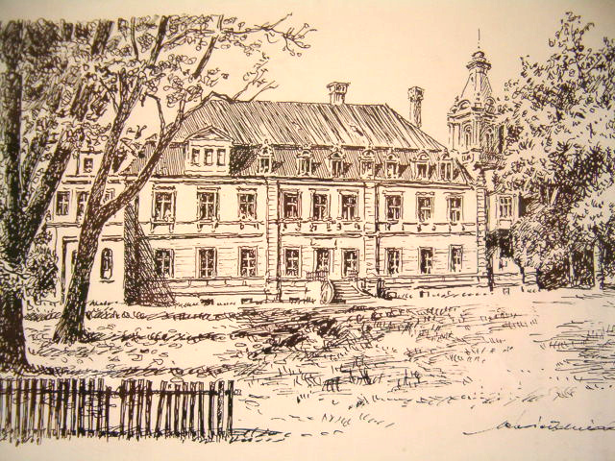
Rysunek 5 Pałac w Stradomi Wierzchniej z 1880 r. Źródło: UMiG Syców

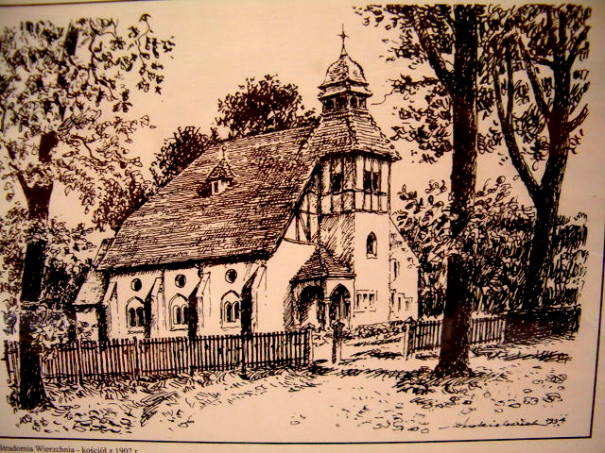
Rysunek 6 Kosciół w Stradomi Wierzchniej z 1902 r. Źródło: UMiG Syców

Do interesujących zabytków należą również kościoły parafialne w Szczodrowie, Świętym Marku i Sycowie. Do konserwatorskiego spisu zabytków wpisane są 294 obiekty znajdujące się na terenie gminy. Są wśród nich całe zespoły dworskie np. w Biskupicach, na który składa się ponad 10 budynków. Większość obiektów wpisanych do konserwatorskiego spisu zabytków pochodzi z II poł. XIX w. i z poł. XX w. Najwięcej obiektów wpisanych do spisu znajduje się w miejscowości Syców. Obiekty należące do rejestru Zabytków, czy wpisane w spis konserwatorski, są w nie najlepszym stanie technicznym i wymagają natychmiastowych remontów i modernizacji.

1.2.6 Infrastruktura techniczna

Siec wodociągowa
Na terenie gminy Syców jest zbudowana sieć wodociągowa o długości 132 km. Siecią zarządza Zakład Gospodarki Komunalnej. Woda wydobywana jest w 9 ujęciach. Znajdują się one w miejscowościach: Stradomia Wierzchnia, Komorów, Wioska, Biskupice i Niwki
Garbarskie. Sumaryczna wydajność studni to 7 330 m3/dobę. Wodę uzdatniają cztery stacje uzdatniania wody znajdujące się w Stradomi Wierzchniej, Komorowie, Wiosce, Biskupicach.
W chwili obecnej zużycie wody na cele bytowo – gospodarcze wynosi 496 tys. m3 rocznie, na cele przemysłowe - 12 tys. m3 rocznie. Na cele pozostałe roczne zużycie wody wynosi 136 tys. m3. Ubytki na sieci stanowią 11%, a jakość wody oceniana jest jako dobra, zgodna z obowiązującymi normami. Do sieci jest podłączonych 100% mieszkańców gminy, czyli 2 850 gospodarstw domowych.

Siec kanalizacyjna
Długość sieci kanalizacyjnej, na terenie gminy Syców wynosi 26,9 km sieci w tym 11,6 km sieci ogólnospławnej i 15,3 km sieci sanitarnej. Podobnie jak wodociągami zarządza nią Zakład Gospodarki Komunalnej w Sycowie. Do sieci podłączonych jest 1 345 gospodarstw domowych (47%). Nieczystości ciekłe z kanalizacji są oczyszczane w dwóch oczyszczalniach ścieków. Pierwsza znajduje się w Sycowie. Powstała ona w roku 1988, a jej moc maksymalna wynosi 1 400 m3 na dobę. W chwili obecnej jest ona wykorzystywana w 84%. Druga oczyszczalnia powstała w 1987 r. i znajduje się w Stradomi Wierzchniej. Jej moc maksymalna wynosi 250 m3 na dobę, w chwili obecnej oczyszcza 105 m3 ścieków na dobę.

Zaopatrzenie w energie cieplna
W gminie nie ma zintegrowanego systemu zaopatrzenia w energie cieplna. Większość obiektów posiada indywidualne systemy grzewcze. W zarządzaniu jednostek gminy jest 12 kotłowni o łącznej mocy 7,24 MW. Trzy z nich to kotłownie węglowe, osiem gazowych i jedna olejowo - gazowa.

Gospodarka odpadami
W gminie Syców znajdowało się gminne składowisko odpadów. Zostało ono oddane do użytku w 1997 r. i w tej chwili wykorzystane jest już wykorzystane w 100%. Gmina przystąpiła do rekultywacji terenu po składowisku odpadów, a obecnie odpady są wywożone na wysypisko śmieci w Międzyborzu.
Gmina posiada program gospodarki odpadami i ochrony środowiska, jednak w chwili obecnej nie prowadzi jeszcze selektywnej zbiórki odpadów komunalnych.

Sieć elektryczna
Siecią elektroenergetyczną zarządza EnergiaPro Koncern S.A. Oddział we Wrocławiu, Rejon Energetyczny Oleśnica. Siecią elektryczną objęte jest 100% powierzchni gminy i korzystają z niej wszyscy mieszkańcy gminy, w tej liczbie także mieszkańcy miejscowości Stradomia Wierzchnia.

Zaopatrzenie w gaz
W gminie Syców, według danych z 2003 roku, siec gazowa ma długosc 33,6 km z tego 32,7 km przypada na miasto Syców. Z gazu korzysta 2 800 odbiorców, którzy zużywają 1 656 dm3 gazu rocznie.

Drogi
Przez gminę przebiegają drogi krajowe i wojewódzkie oraz powiatowe i gminne. Dróg krajowych jest łącznie 23 km, a są to drogi relacji Wrocław – Warszawa (trasa nr 8) i Oleśnica – Ostrów Wlkp. (droga nr 25). Łączna długość dróg wojewódzkich wynosi 15 km. Drogi te maja nawierzchnie asfaltową.
Przez gminę biegnie również dziewięć dróg powiatowych. Ich łączna długość wynosi 56 km.
Posiadają one nawierzchnie asfaltowa, a ich stan jest średni.
W swoim władaniu gmina posiada łącznie 64 km dróg. Większość z nich, bo 42 km przebiega przez miasto Syców, natomiast 22 km znajdują się na obszarze wiejskim gminy. Są to drogi o różnej nawierzchni - od dróg asfaltowych, po drogi gruntowe. Ich stan jest średni.
Analizując stan dróg na terenie gminy, należy stwierdzić, że są one w miarę równomiernie i funkcjonalnie rozmieszczone. Wszystkie wsie sołeckie, przysiółki i osady są połączone z siecią dróg lokalnych. Niestety drogi nie spełniają dostatecznie wymaganych parametrów. Przede wszystkim szerokość jezdni i poboczy jest niewystarczająca, ponadto znaczna część dróg w miejscowościach nie posiada chodników. Generalnie należy stwierdzić, że głównie drogi o znaczeniu krajowym i wojewódzkim należy poddać remontom i renowacjom.

1.3 Ocena mocnych i słabych stron wsi

Silne strony
- bliskość miasta powiatowego Oleśnica,
- bliskość Sycowa,
- atrakcyjne położenie na styku trzech regionów: Dolnego Śląska, Wielkopolski
i Opolszczyzny,
- położenie w regionie o wysokiej atrakcyjności inwestycyjnej,
- korzystny wskaźnik „kondycji demograficznej”,
- pełne zaopatrzenie gospodarstw w energię elektryczną,
- zżycie mieszkańców,
- bogate zasoby fauny i flory,
- atrakcyjne ukształtowanie terenu,
- wysoki wskaźnik zalesienia (potencjalna możliwość wykorzystania do celów turystycznych),
- naturalne i sztuczne obiekty wodne,
- możliwość rozwoju bazy turystyczno – sportowej.

Słabe strony
- brak wystarczającej bazy noclegowej, hotelowej,
- brak miejsca do organizowania spotkań i uroczystości dla mieszkańców wsi,
- słabo urozmaicony krajobraz (brak ciekawych punktów widokowych),
- zanieczyszczenie wód powierzchniowych na terenie sołectwa i gminy – wynik nie uporządkowanej gospodarki wodno-ściekowej,
- malejąca liczba przedsiębiorstw zajmujących się przetwórstwem rolno – spożywczym,
- zmniejszająca się produkcja zwierzęca,
- zmniejszająca się powierzchnia zasiewów,
- dominujący udział gospodarstw indywidualnych o małej powierzchni upraw,
- malejący udział ludności w wieku przedprodukcyjnym,
- brak połączeń kolejowych,
- rozdrobnione gospodarstwa rolne o niskiej produkcyjności,
- zły stan techniczny budynków komunalnych,
- wysoki poziom bezrobocia,

Szanse
- możliwość uzyskania zewnętrznych środków finansowych,
- moda na mieszkanie „za miastem”,
- moda na „agroturystykę”,
- ogólny trend wzrostu gospodarczego kraju,
- współpraca z sąsiadami (w tym: gminami) w zakresie rozwoju gospodarczego,
- baza zabytkowa (kościoły, pomniki przyrody),
- dobrze rozbudowana sieć komunikacji krajowej i lokalnej na terenie sołectwa i gminy,
- dobrze rozwinięty przemysł lekki, drzewny,
- stale rozbudowujące się Arboretum Leśne im. Stefana Białoboka i wzrost zainteresowania powstającym na jego terenie centrum edukacji leśnej dla dzieci i młodzieży,
- istniejący system ulg podatkowych dla przedsiębiorców rozpoczynających działalność na terenie Miasta i Gminy Syców.

Zagrożenia
- zła sytuacja rolnictwa,
- stagnacja w krajowej gospodarce,
- odpływ młodzieży z terenu wsi,
- negatywny wpływ polityki rolnej państwa na tereny wiejskie,
- niestabilny system prawa w Polsce,
- polityka państwa niesprzyjająca rozwojowi przedsiębiorczości,
- redukcja przewozów kolejowych i autobusowych,
- wzrost konkurencji w wyniku przyłączenia się do UE,
- wysoki poziom bezrobocia,
- wzrost zadań przypisanych Gminie bez gwarantowania środków na ich wykonanie,
- słabo rozwinięta promocja regionu

1.4 Wizja rozwoju wsi

Wizje rozwoju wsi można określić w oparciu o dotychczasowe działania władz sołectwa i jego mieszkańców, jako:

„Wieś Stradomia Wierzchnia, przyjazna mieszkańcom, atrakcyjnym miejscem wypoczynku i rekreacji”

Wizja rozwoju wsi: | Wieś Stradomia Wierzchnia, przyjazna mieszkańcom, atrakcyjnym miejscem wypoczynku i rekreacji
Priorytet 1:
Poprawa stanu infrastruktury technicznej oraz publicznej infrastruktury przyczyniającej się do rozwoju funkcji turystycznych w miejscowości Stradomia Wierzchnia

Cel 1  Remont i poprawa funkcjonalności infrastruktury technicznej | - Wodociągi,  - Drogi,  - Połączenie awaryjne sieci wodociągowej Komorów z siecią w Stradomi Wierzchniej wodociągowej  - wykonanie sieci wodociągowej dla miejscowości Widawa,  - modernizacja Stacji Uzdatniania Wody w Stradomi Wierzchniej.  - remont - droga gminna w Stradomi Wierzchniej
Cel 2  Rozwój funkcji turystycznych i rekreacyjnych miejscowości Stradomia Wierzchnia | - Zagospodarowanie terenu,.  - urządzanie i wyposażanie miejsca wypoczynku (obiektu rekreacyjnego) we wsi Stradomia Wierzchnia  - Ciągły rozwój i rozrost infrastruktury i zaplecza wypoczynkowo-turystycznego  - Propagowanie działań poprawiających ogólny wizerunek wsi  - Budowa boiska wielofunkcyjnego przy szkole podstawowej w Stradomi Wierzchniej
Tabela 3 Program Rozwoju miejscowości

2 Opis planowanego przedsięwzięcia i powiązanie z innymi dokumentami strategicznymi

Zadanie uznane jako priorytetowe w niniejszym dokumencie polega na doposażeniu miejsca wypoczynku i rekreacji, jakim jest Zalew w Stradomi Wierzchniej. Mieszkańcy uznali, że ciągła rozbudowa i poprawianie infrastruktury przy zalewie jest szansą rozwoju rekreacji turystycznej miejscowości.
W skład zadania wchodzą:
- budowa wiaty na sprzęt pływający
- budowa pomostu pływającego – umożliwiającego zejście na wodę sprzętom pływającym (kajaki, rowery wodne)
- zakup i posadowienie kontenera sanitarnego
- zakup kajaków i rowerów wodnych bezpłatnie wykorzystywanych przez okoliczną ludność

Zapisane zadania wykazują zgodność ze „Strategią Rozwoju Sportu do 2015 roku”, której głównym celem jest „Aktywne i Sprawne Społeczeństwo”. Ma on zostać osiągnięty poprzez realizację inwestycji, które przyczynią się do:
- poprawy kondycji i wydolności fizycznej dzieci i młodzieży,
- promowania prozdrowotnego stylu życia, aktywnych form spędzania wolnego czasu,
- zwiększenia udziału obywateli w zajęciach rekreacji ruchowej,
- zmniejszenia liczby zjawisk patologicznych oraz agresji przede wszystkim wśród osób młodych.
Założenia przyświecające planowanym inwestycjom są zbieżne także z wyzwaniami zidentyfikowanymi w Strategii Rozwoju Województwa Dolnośląskiego do 2020 roku, uchwalonej 30 listopada 2005 r. przez Sejmik Wojewódzki Województwa Dolnośląskiego. Cel nadrzędny „Podniesienie poziomu życia mieszkańców Dolnego Śląska oraz poprawa konkurencyjności regionu przy respektowaniu zasad zrównoważonego regionu” odzwierciedla główne kierunki rozwoju kraju, natomiast projekt będący przedmiotem studium wpisuje się w wytyczne Celu Społecznego – „Rozwijanie solidarności społecznej oraz postaw obywatelskich twórczych i otwartych na świat” W ramach tak wyznaczonego celu, wydzielonych zostało 5 priorytetów. Projekt remontu sali wiejskiej wpisuje się w nastające priorytety i działania:
Priorytet 1. Integracja społeczna i przeciwdziałanie wykluczeniu społecznemu
6. Profilaktyka uzależnień.
Priorytet 2. Umacnianie społeczeństwa obywatelskiego, rozwój kultury
Działania:
1. Optymalizacja infrastruktury kulturalnej, zwiększenie aktywności społecznej w obszarze kultury.
4. Wsparcie i promocja postaw prospołecznych oraz lokalnych inicjatyw społecznych na zasadach pomocniczości i partnerstwa
5. Aktywizacja społeczności lokalnych, w szczególności z terenów wiejskich i małych ośrodków miejskich.
Priorytet 4. Stałe podnoszenie stanu bezpieczeństwa i zdrowia mieszkańców województwa
Działania:
2. Wspieranie działań skierowanych przeciw patologiom społecznym, wypracowanie skutecznych form współpracy obywateli z policją oraz współpracy sąsiedzkiej w środowisku zamieszkania
5. Zwiększanie aktywności samorządów, organizacji i stowarzyszeń w rozwoju i promowaniu sportu, rekreacji i aktywnego trybu życia. Szkolenie kadr.
Na podobne priorytety zwraca uwagę Strategia Rozwoju Sportu do 2015 roku. Głównym celem jest Aktywne i Sprawne Społeczeństwo. Działania wynikające ze Strategii zmierzają do:
- poprawy wydolności i sprawności fizycznej dzieci i młodzieży,
- ograniczenia tendencji do siedzącego trybu życia,
- zmniejszenia liczby osób z nadwagą i otyłością,
- zmniejszenia zagrożenia zachorowalnością na tzw. choroby cywilizacyjne,
- zmniejszenia liczby zjawisk patologicznych oraz agresji, w szczególności wśród młodzieży,
- wykształcenia w społeczeństwie świadomości w zakresie wartości aktywnego wypoczynku oraz korzystnych nawyków aktywnego spędzania czasu wolnego,
- zwiększenia udziału obywateli w zajęciach rekreacji ruchowej,
- zwiększenia możliwości uprawiania sportu i rekreacji fizycznej osobom

3. Kosztorys planowanego przedsięwzięcia

- Opracowanie dokumentacji dot. wiaty na sprzęt, pomostu pływającego oraz położenia kontenera i przyłączy – 10.970zł.
- prace budowlane – 122.000zł
- zakup kontenera sanitarnego– 50.000zł
- zakup sprzętu pływającego - 36.600zł
- zakup i montaż pomostu pływającego - 50.000zł
Razem: 269.576zł

4.. Harmonogram planowanego przedsięwzięcia Tabela 4
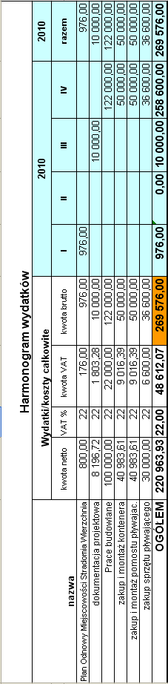

- Spis rysunków i tabel

Rysunek 1 Poglądowa lokalizacja miejscowości Stradomia Wierzchnia na tle powiatu
oleśnickiego................................................................................................................................3
Rysunek 2 Poglądowa lokalizacja miejscowości Stradomia Wierzchnia na tle województwa
dolnośląskiego ............................................................................................................................4
Rysunek 3 Zalew w miejscowości Stradomia Wierzchnia .....................................................4 Rysunek 4 Zalew w miejscowości Stradomia Wierzchnia .....................................................5 Rysunek 5 Pałac z 1880 r. w Stradomi Wierzchniej.................................................................16
Rysunek 6 Kościół z 1902 r. i Pałac z 1880 r. w Stradomi Wierzchniej..................................16
Tabela 1 Struktura ludności wsi Stradomia Wierzchnia.............................................................5
Tabela 2 Zestawienie prowadzonej na terenie wsi Stradomia Wierzchnia działalności gospodarczej ...............................................................................................................................8
Tabela 3 Program Odnowy Miejscowości……………………………………………………20
Tabela 4 Harmonogram planowanego przedsięwzięcia............................................................23

